PROJETO DE LEI Nº 001/2021

“Dispõe sobre o ensino de Xadrez nas escolas públicas municipais”

A Câmara Municipal de Itapevi, no uso de suas atribuições legais, aprova a seguinte Lei:

Art. 1º Fica autorizada estabelecer a introdução do ensino de xadrez nas escolas públicas municipais de Itapevi, para alunos da 1º ao 5º ano do ensino fundamental, como componente curricular com carga horária mínima de uma hora semanal através do “PROGRAMA XADREZ NA ESCOLA”.
Parágrafo único. Caberá a cada escola pública municipal a adequação e execução do programa de xadrez escolar pedagógico

Art. 2º O ensino do xadrez nas escolas terá como Objetivo:

I - desenvolver o raciocínio lógico dos alunos;
II - canalizar o gosto dos alunos para atividades intelectuais.
III - habilidades de observação, reflexão, analise e síntese;
IV - compreender e selecionar problemas pela análise do contexto geral em que se valoriza a tomada de decisões;
V - melhorar o desenvolvimento dos alunos em todas as áreas de estudo.
Art. 3º Fica criada a coordenadoria do projeto xadrez escolar que ficará vinculada à secretaria municipal de educação, cultura, esporte e lazer.

I – planejar e fiscalizar as atividades relacionadas ao ensino de xadrez nas escolas;
II- realizar torneios e /ou eventos relacionados ao xadrez, em conjunto com o departamento de esportes;
III- promover a interação entre os enxadristas envolvidos no projeto de xadrez escolar com outros municípios.
IV- zelar pelo bom desenvolvimento do projeto e aprendizado do xadrez nas escolas.
Art. 4° O Departamento Municipal de Educação, adotará as devidas providências para capacitação de professores do quadro efetivo do magistério público municipal, que ministrarão aulas de xadrez.

Art. 5° Fica criada a sala municipal de xadrez, sob responsabilidade da secretaria municipal de educação, cultura, esporte e lazer.

Art. 6º A sala municipal de xadrez terá como objetivo:

I - aprimorar o nível de xadrez dos participantes do programa;
II - esclarecer a população do porquê do ensino do xadrez para alunos da rede municipal;
III - repassar a história e curiosidades relacionadas ao xadrez.
IV - ensinar os simpatizantes do xadrez do município, que não tem oportunidade de participar do projeto.
Art. 7º O ensino do xadrez escolar será implantado nas escolas públicas municipais, num prazo máximo de 8 (oito) meses.

Art. 8° As despesas decorrentes da execução desta lei correrão por conta das dotações próprias constantes no orçamento vigente, suplementadas na forma da lei, se necessário.
Parágrafo único. Poderão ainda serem obtidas verbas através de parcerias com órgãos estaduais ou federais, suas autarquias ou fundações e empresas que investem no desenvolvimento de crianças, jovens e adolescentes.
Art. 9° Fica o poder executivo autorizado a incluir as disposições desta lei, na lei de diretrizes orçamentarias para suprir as dotações necessárias à implementação desta lei.
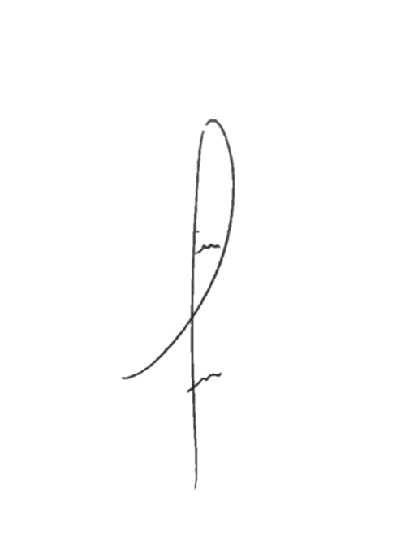
Art. 10. Esta lei entra em vigor na data de sua publicação, com efeitos a partir do início do ano letivo seguinte, revogadas as disposições em contrário.
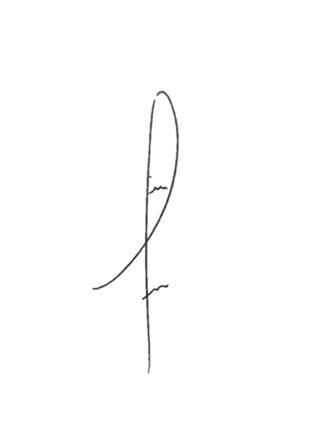
Sala das Sessões Bemvindo Moreira Nery, 25 de janeiro de 2021.



Denis Lucas de Oliveira
Vereador

JUSTIFICATIVA

Nobres Pares,

Incluir o xadrez na escola tem sido uma prática cada vez mais comum das instituições de ensino. Os jogos, de modo geral, possuem uma forte influência no aprendizado das crianças, a seguir alguns benefícios no desenvolvimento infantil:
Raciocínio e concentração: O xadrez é um jogo que exige bastante atenção dos jogadores, tanto nos momentos de suas jogadas quanto dos adversários. O jogo é conhecido por exigir total concentração dos jogadores e por levar os participantes a tentar prever a jogada do outro, o que favorece o desenvolvimento do raciocínio.
Estimula a paciência: Inseridos em um mundo altamente tecnológico, as crianças estão cada vez mais acostumadas a ter acesso a diferentes aparelhos e jogos ao mesmo tempo. No xadrez, é necessário ter paciência para analisar o jogo, as ações e movimentos do adversário. Por isso, é importante ter paciência para se concentrar no jogo.
Exercita a mente: O jogo exige análise de diversas possibilidades de movimentações das peças com o intuito de alcançar o xeque-mate no rei adversário. Além de prestar atenção em suas próprias jogadas, é fundamental tentar descobrir as ações do adversário. Esse tipo de exercício possibilita ampliar o raciocínio analítico e expandir o potencial da mente.
Lidar com o sentimento de perda: No xadrez há vencedores e derrotados. Lidar com ambas situações faz parte do desenvolvimento do ser humano. Isso não impede que seja mantido um ambiente de cordialidade nas partidas, o que contribui para que a derrota seja assimilada com mais facilidade pelos alunos.
Aumento do rendimento escolar: Com as habilidades desenvolvidas através do jogo, os alunos passam a ter mais facilidade para lidar com os conteúdos em sala de aula, contribuindo para o aumento do rendimento escolar. Como trabalham a concentração e raciocínio, as crianças que jogam xadrez passam a ter esse comportamento durante as aulas e apresentam notas melhores no boletim escolar.
Pelo exposto, peço aos nobres pares que votem favorável ao presente Projeto de Lei.
Sala das Sessões Bemvindo Moreira Nery, 25 de janeiro de 2021.

Denis Lucas de Oliveira
Vereador

